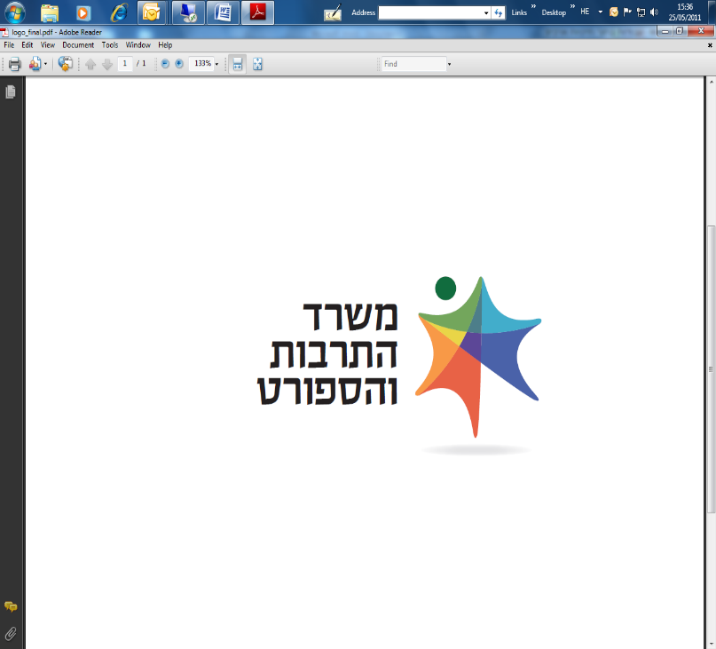
מכרז פומבי מס' 28/2022 להקמת מוזיאון תרבות ערבית
מינהל התרבות במשרד התרבות והספורט, כחלק מיישום החלטת הממשלה בעניין תכנית החומש לחברה הערבית "תאקדום 550", פונה בזאת לקבלת הצעות להקמת מוזיאון תרבות ערבית, וזאת בהיקף ובגבולות אחריות ובהתאם לתנאים, לדרישות ולהוראות המפורטות במסמכי המכרז ונספחיו, המפורסמים באתר המשרד.
תקופת ההתקשרות:
תקופת ההתקשרות תהיה לשנתיים, מיום חתימת הצדדים על החוזה. המשרד רשאי, על פי שיקול דעתו הבלעדי, להאריך את ההתקשרות ב־3 תקופות נוספות בנות שנה כל אחת לשם המשך ביצוע הפרויקט בשנים העוקבות. ההתקשרות כולה כפופה לאישור ועדת המכרזים המשרדית, אישור תקציב המדינה מידי שנה וקיום תקציב בפועל. התקשרות וחתימת הסכם עם הזוכה במכרז מותנים בקיום תקציב ייעודי מתאים בתקנה הרלוונטית.
תנאי הסף המנהליים (סעיף 5.1 במכרז):
- המציע הוא רשות מוניציפלית או עמותה או חברה לתועלת הציבור (חל"צ).
- יתר תנאי הסף המנהליים מפורטים בסעיף 5.1 במכרז.
תנאי סף מקצועיים (סעיף 5.2 במכרז):
- המבנה שבו יפעל המוזיאון ימוקם באחת מהרשויות הנמנות בהחלטת ממשלה מספר 550 או בעיר מעורבת כהגדרתן במכרז.
- תנאי סף למציע: המציע קיים פעילות תרבות ערבית בהיקף שנתי שלא יפחת מ-500,000 ₪ (כולל מע"מ) בלפחות שתים מהשנים 2019, 2020 ו־2021 (לעניין זה "פעילות תרבות ערבית" – פעילות תרבות מבין תחומי התרבות המוכרים במנהל התרבות, המוגדרים בסעיף ‎2.8 למכרז, אשר מופנית לחברה הערבית ומבוצעת על ידי אמנים ערבים).
- תנאי סף לאוצר המוצע: על האוצר המוצע להיות בעל השכלה וניסיון בתחום האמנות הפלסטית כדלהלן:
  - סיים קורס לאוצרות בתחום האמנות הפלסטית וגם בעל ניסיון של שלוש שנים לפחות באוצרות בתחום האמנות הפלסטית בגלריה/מוזיאון ו/או חללי תצוגה נתמכים.
או, לחלופין - בעל ניסיון של שבע שנים לפחות באוצרות בתחום האמנות הפלסטית בגלריה/מוזיאון ו/או חללי תצוגה נתמכים.
  - האוצר המוצע הוא דובר השפה הערבית כשפת אם או ברמת שפת אם.
הגשת הצעות: הצעות למכרז יוגשו לתיבת המכרזים הממוקמת במשרד, רחוב קלרמון גאנו 3, ירושלים, בניין ג', קומה שלישית, ליד חדר 302. את ההצעות יש להגיש עד ליום ד' 04/01/2023 בשעה 12:00.
שאלות הבהרה בעניין המכרז יש להפנות באמצעות הדוא"ל: Ronitaf@most.gov.il עד ליום א' 18/12/2022 בשעה 15:00. (שאלות שיופנו בעל פה או בטלפון לא יענו ולא יחייבו את המזמין), והכל בהתאם להוראות הקבועות בסעיף 9 למסמכי המכרז.

נוסח מלא ומחייב של המכרז מתפרסם באתר המשרד בכתובת: www.mcs.gov.il תחת הלשונית "פרסומים"
בכל מקרה של סתירה בין מודעה זו למסמכי המכרז המלאים שבאתר, יגברו הוראות מסמכי המכרז המלאים.

המודעה פונה לנשים וגברים כאחד.

